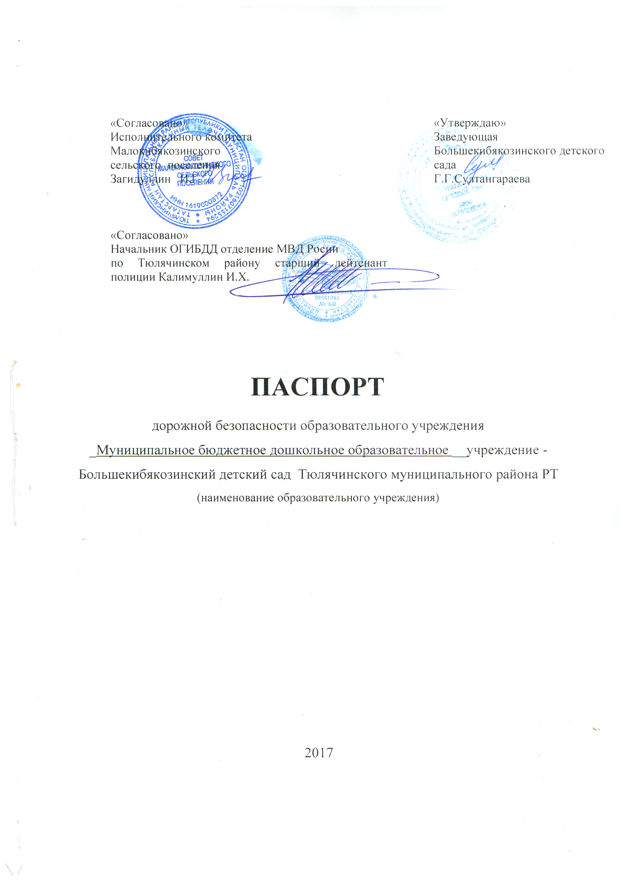

Общие сведения
_____ Муниципальное бюджетное дошкольное образовательное __учреждение Большекибякозинский детский сад Тюлячинского муниципального района РТ
(Полное наименование образовательного учреждение)
Юридический адрес: 422083, РТ,Тюлячинский район, с. Большие Кибя-Кози, ул. Большая 30
Фактический адрес: 422083, РТ,Тюлячинский район, с. Большие Кибя-Кози, ул. Большая 30
Руководители образовательного учреждения:
Директор (руководитель) Султангараева Г.Г. 8843 60 56 2 25
воспитатель Мингазова Г.Х.
Ответственные работники
муниципального органа инспектор по охране труда Г.З.Нигематзянова 88436021462
образования
Ответственные от Начальник ОГИБДД отделение МВД Росии
Госавтоинспекции по Тюлячинском району старший лейтенант полиции
Калимуллин И.Х.

Ответственные работники
за мероприятия по профилактике
детского травматизма воспитатель Мингазова Г.Х.
(должность)

Руководитель или ответственный
работник дорожно-эксплуатационной
организации, осуществляющей
содержание улично-дорожной Руководитель Малокибякозинского сельского поселения
сети (УДС)∗ Загидуллин И.Г 56-2-49 .______________
Руководитель или ответственный
работник дорожно-эксплуатационной
организации, осуществляющей
содержание технических средств
организации дорожного
движения (ТСОДД Ярмиев И.З

Количество воспитанников 16
Наличие уголка по БДД имеется в кабинете
(если имеется, указать место расположения
Наличие класса по БДД ____________-_______________________________
(если имеется, указать место расположения)
Наличие автогородка (площадки) по БДД _______-_____________________

Наличие автобуса в образовательном учреждении _______-______________
(при наличии автобуса)
Владелец автобуса _____________________-_________________________
(образовательное учреждение, муниципальное образование и др.)

Время занятий в образовательном учреждении:
1-ая смена: с 7.00 –по 16.00 (период)
2-ая смена: _____-_____ – _-_________ (период)
внеклассные занятия: ____-______ – __-__________ (период)

Телефоны оперативных служб:
Пожарный -01
Полиция –02
Скорой – 03
Газ – 04
МЧС -112

